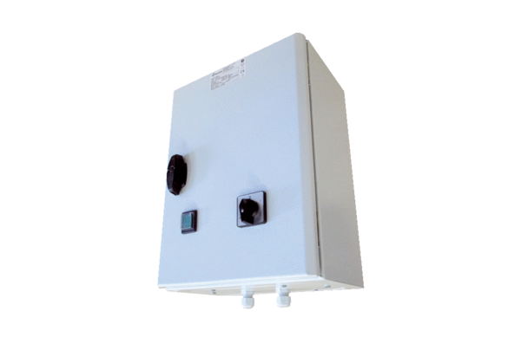Ötfokozatú trafó TR 6,6-2Csomagolási egység: 1 darabVálaszték: C
Termékszám: 0157.0150Gyártó: MAICO

